Instituto Inmaculada Concepción - Valdivia
Departamento de Historia y Ciencias Sociales
Prof. Rodrigo Ríos Z. – Correo electrónico crriosz@gmail.com
Guía de Aprendizaje N° 1 – 6° Año Básico
FORMAS DE PARTICIPACIÓN CIUDADANA
Capacidad Razonamiento Lógico – Pensamiento Crítico.
Destrezas Reconocer – Esquematizar.
Valor Libertad – Respeto.
Actitudes Autonomía - Participación – Tolerancia.
Contenido Democracia y Participación Ciudadana.

¿Qué es la Participación Ciudadana?
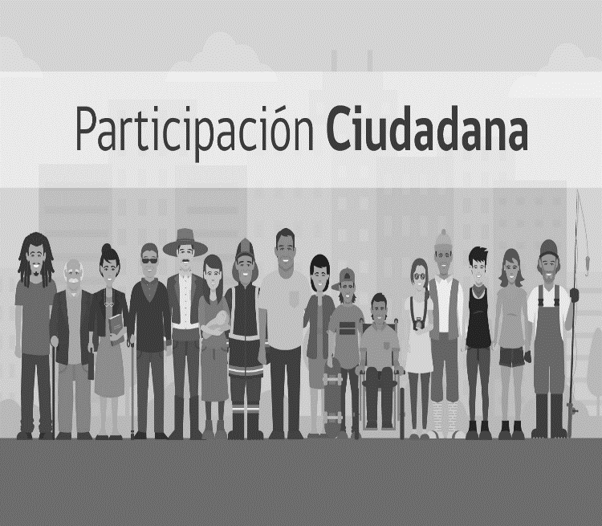
En los últimos años se ha hecho recurrente la realización de diversas actividades que promuevan la participación activa de las personas dentro de la comunidad, como una forma de establecer vínculos entre ellos, así como de conocer temáticas que aquejan a la población en su quehacer diario. Estas formas de participación, enmarcadas siempre del derecho a la libre reunión explicitado en la Constitución, han permitido la creación de nuevos movimientos sociales, los que han puesto sobre la mesa, diversas problemáticas a las que se les busca una solución.

De acuerdo al Ministerio de Justicia y Derechos Humanos, la participación ciudadana consiste en “el involucramiento activo de los ciudadanos y las ciudadanas en los procesos de toma de decisiones públicas que tienen repercusión en sus vidas”, es decir, que las personas pueden participar en instancias que tengan directa relación con nuestros intereses y problemas. Esto, ha permitido la realización de variadas actividades que tienen como fin la unión de la comunidad con un fin común, y que ha permitido que la ciudadanía se empodere respecto a sus problemas y la búsqueda de soluciones.

I RECONOCER diversas formas de participación ciudadana, respondiendo las siguientes preguntas en el espacio asignado.

1. ¿Qué formas de participación ciudadana conoces? | 2. ¿Has participado en actividades dentro de tu comunidad vecinal? ¿Cuáles?
3. ¿Cómo fomentarías la participación interna dentro del colegio? | 4 ¿Cómo creen que ha sido la participación ciudadana en los últimos meses en Chile? Da 3 ejemplos.

En los últimos meses, Chile ha vivido un periodo de gran participación ciudadana en búsqueda de mejoras significativas para la población, dentro de las que se destacan la mejora al sistema de pensiones, educación gratuita, mejora en infraestructura de salud pública, y, principalmente, un movimiento feminista que aboga por el fin de la violencia hacia la mujer en todas sus formas; motivo por el que se han organizado diversas marchas ciudadanas en las principales ciudades de Chile, las que no han estado exentas de violencia por parte de manifestantes y la fuerza pública.

Pero la realización de marchas masivas no es la única forma en la que la ciudadanía puede participar de forma activa en busca de soluciones a sus problemáticas mas urgentes. Existen otras maneras de participación ciudadana, quizás menos visibles, pero que tienen un gran impacto en diversos actores de la ciudadanía. Dentro de estas formas podemos encontrar.
- Actividades Sociales Boy Scouts, colectas de instituciones de caridad, voluntariado, actividades de la iglesia, comedores solidarios, etc.
- Actividades Culturales Colectivos artísticos, grupos musicales, talleres de fotografía, talleres de actuación, canto, danza, etc.
- Organizaciones Sociales Bomberos, juntas de vecinos, clubes deportivos, grupos de la tercera edad, sindicatos de trabajadores, centros de estudiantes, etc.

Muchas de estas organizaciones y actividades las podemos ver a diario en nuestro quehacer, pero no cuentan con una difusión adecuada para que inviten a mas gente a participar, y poder expresar su derecho a la participación ciudadana, aunque, siempre tomando en cuenta, los marcos establecidos por la legislación chilena.

Nota del Profesor
Antes de iniciar la segunda parte de la actividad, se recomienda buscar en YouTube los siguientes videos que complementan la información estudiada en la presente guía
- Ley 20.500 de Participación Ciudadana https://www.youtube.com/watch?v=K4S8_UeWBXY
- Historia de la Participación Ciudadana en Chile https://www.youtube.com/watch?v=xROpKrlBsNQ
Hay algunos otros videos de otros países, pero que se enfocan mas en temas políticos, por lo que dejo la libertad de que puedan verlos para complementar esta información.

Cualquier duda, consulta u otra inquietud, pueden escribirme un correo a crriosz@gmail.com, el que trataré de responder de la forma mas rápida posible.

Saludos. Prof. Rodrigo Ríos Z.

II ESQUEMATIZAR las diversas actividades y organizaciones sociales y culturales señaladas anteriormente, dando un ejemplo de alguna de ellas.

PARTICIPACIÓN CIUDADANA

